Bonjour Noé
Je t’envoie avec du retard le travail que nous avons effectué le
Mardi 13 octobre
Conjugaison

Exercice 6 : Trouve l'infinitif de chaque verbe.
Aide : Tu peux utiliser l'expression « il faut» pour trouver l'infinitif d'un verbe: nous nageons Il faut nager.

nous réfléchissons • il comprend • elle mettait • tu chercheras • vous viendrez • i ls ont grandi
elle applaudissait • ils sont allés • je danserai • elle est partie • tu croiras
correction
nous réfléchissons Il faut réfléchir ( 2ème G)
il comprend Il faut comprendre ( 3ème G)
elle mettait Il faut mettre ( 3ème G)
tu chercheras Il faut chercher ( 1er G )
vous viendrez Il faut venir ( 3ème G
ils ont grandi Il faut grandir ( 2ème G
elle applaudissait Il faut applaudir ( 2ème G
ils sont allés Il faut aller
je danserai Il faut danser ( 1er G )
elle est partie Il faut partir ( 3ème G )
tu croiras Il faut croire ( 3ème G )

Défi langue
Dans chaque liste de verbes, il y a un intrus. Trouve-le et explique pourquoi c'est un intrus.
a. elle finit • vous choisissez • tu lances • nous envahissons • je réussis • ils jaunissent
b. tu bougeras • nous sèmerons • ils régneront • il marchera • je devrai • vous partagerez
correction
a. elle finit • vous choisissez • tu lances • nous envahissons • je réussis • ils jaunissent
finir 2G choisir 2G lancer 1G envahir 2G réussir 2G jaunir 2G
L’intrus est tu lances.

b. tu bougeras • nous sèmerons • ils régneront • il marchera • je devrai • vous partagerez
bouger 1G semer 1G régner 1G marcher 1G devoir 3G partager 1G
L’intrus est je devrai.

Exercice 7 : Relève tous les verbes conjugués et indique leur infinitif.
Au printemps, on voit des insectes, comme les abeilles, qui butinent de nombreuses fleurs. L'abeille récolte un liquide au fond de la fleur, le nectar, qui servira pour nourrir la ruche. Ce jus sucré est transformé en miel. Lorsque l'abeille butine le nectar, son corps est en contact avec les étamines et se couvre de pollen.
Correction
Au printemps, on voit des insectes, comme les abeilles, qui butinent de nombreuses fleurs. L'abeille récolte un liquide au fond de la fleur, le nectar, qui servira pour nourrir la ruche. Ce jus sucré est transformé en miel. Lorsque l'abeille butine le nectar, son corps est en contact avec les étamines et se couvre de pollen.
voit voir / butinent butiner / récolte récolter / servira servir / est transformé transformer /
est être / se couvre se couvrir

Une étamine est l'unité de l'appareil reproducteur mâle (l'androcée) chez les plantes à fleurs (ou angiospermes). Cet organe assure avec les carpelles la reproduction. L'étamine se compose d'un filet et d'une anthère au sommet, portant elle-même les loges qui produisent et contiennent le pollen. | 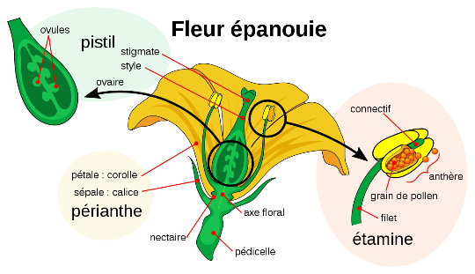

Géométrie

Exercice 3 :

Indique les segments perpendiculaires sur chaque figure. | Correction  La figure B n’a pas de segments perpendiculaires.  La figure C n’a pas de segments perpendiculaires.  La figure D n’a pas de segments perpendiculaires

Tracer des droites perpendiculaires  Exercice 4 :  a. Trace 2 droites comme sur la figure ci-dessous.  b. Trace une droite (g) perpendiculaire à (e) et une droite (f) perpendiculaire à (d).  c. Marque les angles droits. | Correction  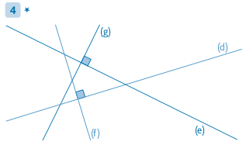

Exercice 5 :  a. Trace une droite (d) sur papier uni.  b. Sur cette droite marque 3 points  A, B, C.  c. Trace 3 droites perpendiculaires à (d) qui passent par chacun de ces points. | Correction  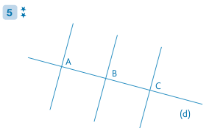

Calcul

Exercice 1 :  Calcule les additions en ligne.  a.450+20+9  b.1200+300+85+3  c.5000+200+6500+80+14  d. 2 000 + 500 + 3 000 + 40 + 15  e.3150+4250+320+8  f.5200+540+120+6 | Correction  a. 450+20+9 = 479  b.1 200 +300 + 85 + 3 =1 588  c. 5 000 + 200 + 6 500 + 80 +14 = 11 794  d. 2 000 + 500 + 3 000 + 40 + 15 = 5 555  e. 3 150 + 4 250 + 320 +8 = 7 728  f. 5 200 + 540+120 +6 = 5 866

Exercice 2 :  Écris les compléments à 100 de ces nombres.  a. 35 d. 21 g.15 j. 49  b. 54 e. 85 h. 42 k. 63  c. 75 f. 58 i. 32 l. 86 | Correction  35 65 / 54 46 / 75 25 / 21 79 /  85 15 / 58 42 / 15 85 / 42 58 /  32 68 / 49 51/ 63 37 / 86 14

Mercredi 14 octobre correction
Résolution problème
CM1 Résolution de Problème trier les informations séance 3 p 1/2

Découpe et remets ces problèmes en ordre.

Combien a-t-il de billes à la fin de la journée?
À la récréation de l'après-midi, il a perdu 3 billes.
Simon avait 23 billes dans sa poche.
À la récréation du matin, il a gagné 7 billes.

Simon avait 23 billes dans sa poche.
À la récréation du matin, il a gagné 7 billes.
À la récréation de l'après-midi, il a perdu 3 billes.
Combien a-t-il de billes à la fin de la journée?

Le schéma utilise la ligne du temps.

23 | gagné 7 | perdu 3 | ?

début | matin | après-midi | fin de journée

On a deux opérations : la première : 23 + 7 = ?
la deuxième ? – 3 = ?
Ils discutent 20 minutes avec leurs amis.
Léo et Julie sortent de l'école à 16h30.
À quelle heure arrivent-ils chez eux?
Puis ils mettent 10 minutes à rentrer chez eux.

Léo et Julie sortent de l'école à 16 h 30.
Ils discutent 20 minutes avec leurs amis.
Puis ils mettent 10 minutes à rentrer chez eux.
À quelle heure arrivent-ils chez eux?

Phrase1 | Phrase2 | Phrase3 | Phrase4
 | puis
16h30 | 20 min | 10 min | ?

Début  Sortent de l’école | discutent | Mettent  pour rentrer | arrivent

On a deux opérations : la première : 16 h 30 min + 20 min = ?
la deuxième ? + 10 min = ?

addition + | soustraction - | multiplication x | division ÷
gagné | perdu

Jeudi 15
Conjugaison
Exercice 8 : Recherche des verbes à l'infinitif.

Aide : Tu peux t'aider d'un dictionnaire. Dans le dictionnaire, les verbes sont écrits à l'infinitif.

a. Trouve un verbe commençant par L, M, N, O, P, R, S, T et V
Ex : L lire; M marcher; N...
b. Trouve un verbe qui se termine par - er et commençant par A, B, C, D, E, F, G, H, I et J.
Ex : A avaler; B . Butiner, C …
c. Trouve un verbe qui se termine par -ir et commençant par F, G, H, J, M, P, R, S et V.
Ex : F fuir; G guérir; H …
Correction
a lâcher / mâcher / naitre / orthographier / pouvoir / rester / sauter / tamponner
vacciner
c faiblir / guérir / haïr / jaillir / mentir / partir / répartir / saillir / verdir

Exercice 9 :
Tu es un piéton.
Donne quatre conseils à un camarade pour traverser la rue avec prudence en utilisant des verbes à l'infinitif.
Il faut faire attention avant de traverser la route puis sur le trottoir, attendre que le feu passe au rouge pour les voitures, ensuite regarder à droite et à gauche pour passer sur le passage piéton.

Orthographe
Correction de la Dictée 2

Le chapeau

Le temps nous semble long.
Voici deux heures que nous sommes dans le train.
Le paysage défile sous nos yeux.
Pour mieux voir, je descends la vitre du compartiment.
Mais la porte en face est ouverte et voilà que le chapeau de la vieille dame s’envole
dans le couloir.
Elle se réveille, se met à hurler et crie : « Au voleur ! »

Math numération
Lire et écrire les nombres

Exercice 4 :
Dans la liste de nombres, retrouve ceux qui sont mal écrits et réécris-les correctement.

a. | 7 279 | 14 836 | 23500 | 12 425 | 17586
b. | 78 99 | 27 508 | 55147 | 63 45 | 98 256

Correction
23 500 / 17 586 / 7 899 / 55 147/ 6 345 /

Exercice 5 : Recopie et complète.

a. 2 569: deux - …. – cinq - …. – soixante -….
b. 58 147 : …. - huit-mille- …. - …. - sept
c. 81 260 : …. – vingt - …. – mille - …. – cent - ….
Correction
2 569 : deux - mille – cinq - cent – soixante –neuf
58 147 : cinquante - huit-mille- cent - quarante - sept
c. 81 260 : quatre – vingt - un – mille - deux – cent - soixante

Exercice 6 : Ecris les nombres en lettres.

a.12 458 | c. 81 643 | e. 91 304
b.23 240 | d. 46 072 | f. 50 096
Correction
12 458 : douze-mille-quatre-cent-cinquante-huit
23 240 : vingt-trois-mille-deux-cent-quarante
81 643 : quatre-vingt-un-mille-six-cent-quarante-trois
46 072 : quarante-six-mille-soixante-douze
91 304 : quatre-vingt-onze-mille-trois-cent-quatre
50 096 : cinquante-mille-quatre-vingt-seize

Le vendredi 16 octobre

CM1 Français : vocabulaire FICHE PREPARATION CM1 Fr voc L1 / 2 p 2 / 2
L1 Qu’est-ce qu’un mot (2)

Je consolide
Exercice 3 :

Alice ouvrit la porte et vit qu'elle donnait sur un petit couloir guère plus grand qu'un trou à rat; s'étant agenouillée, elle aperçut au bout du couloir le jardin le plus adorable qu'on puisse imaginer. Comme elle désirait sortir de cette pièce sombre, pour aller se promener au milieu des parterres de fleurs aux couleurs éclatantes et des fraîches fontaines !
Alice au Pays de des merveilles, 1865.

Lis le texte ci-dessus. Imagine ce qu'Alice découvre lorsqu'elle se retrouve dans le jardin merveilleux.

--------------------------------------------------------------------------------------------------------------------------------

Correction collective
Remarque :
Nous sommes partis d’une phrase d’un élève que nous avons enrichis.
Alice, découvre un buisson à l’entrée, de l’herbe verte et des pâquerettes.

Alice, découvre à l’entrée du jardin merveilleux un joli buisson de rosiers multicolores , de l’herbe verte et des pâquerettes dorées.
Au milieu du jardin, de magnifiques oiseaux colorés volent autour d’un splendide chêne datant de la révolution française.
Au sol, des feuilles d’automnes, légèrement soulevées par la brise s’élèvent, en tourbillon, vers les branches du chêne.

CM1 Mathématiques : mesure Mmes L2 p 1 / 4

L2 Connaitre et utiliser les unités de mesure de longueurs

Cherchons
La pétanque est un sport qui consiste à jeter une boule le plus près possible du cochonnet.  Comment les joueurs font- ils pour savoir quelle boule est la plus proche du cochonnet? |  | 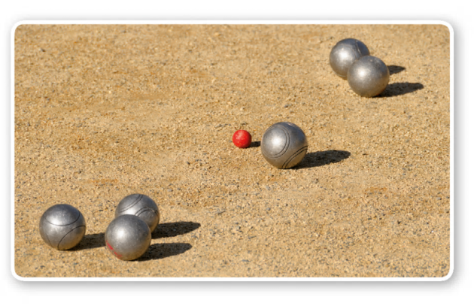
Correction  Pour savoir quelle boule est la plus proche du cochonnet, les joueurs mesurent la distance entre le cochonnet et les boules avec un mètre. |  |  | plus proche du cochonnet  plus loin du cochonnet

L2 Connaitre et utiliser les unités de mesure de longueurs

Pour comparer ou reporter des longueurs, on peut utiliser un compas.
Pour mesurer des longueurs, on utilise une règle graduée.
Pour comparer ou calculer des mesures de longueurs, il faut les convertir dans la même unité.
La principale unité de mesure de longueurs est le mètre.
Les sous-multiples du mètre sont : le décimètre, le centimètre et le millimètre.
1 m = 10 dm = 100 cm = 1 000 mm
Les multiples du mètre sont : le décamètre, l’hectomètre et le kilomètre.
1 km = 10 hm = 100 dam = 1 000 m
On peut utiliser un tableau de conversion.
Multiples du mètre |  |  |  | Sous-multiples du mètre
kilomètre  km | hectomètre  hm | décamètre  dam | mètre  m | décimètre  dm | centimètre  cm | millimètre  mm
 |  |  | 1 | 0 | 0 | 0
1 | 0 | 0 | 0

Estimer des mesures de longueurs

Exercice 1 : Observe ces instruments de mesure.
Aide Mélanie à trouver 4 objets dont la mesure est inférieure à 1 m.* ( plus petit que 1 m )
Voilà ce qu’elle propose.

a. La hauteur d’une porte.
b. L’épaisseur d’un dictionnaire.
c. La longueur d’une voiture.
d. La longueur d’une fourchette.
e. la longueur d’un lit.
f. La distance maximale entre le pouce et l’index

Correction

a. La hauteur d’une porte. Non
b. L’épaisseur d’un dictionnaire. Oui
c. La longueur d’une voiture. Non
d. La longueur d’une fourchette. Oui
e. la longueur d’un lit. Oui mais c’est un berceau de bébé
f. La distance maximale entre le pouce et l’index Oui

Exercice 2 :
Sans mesurer, quels segments sont plus petits que le segment rouge ?
Vérifie avec ton compas.
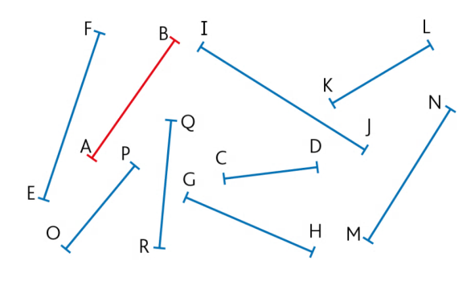
R : [OP], [QR], [GH], [CD], [KL]

Analogie entre le tableau des nombres et celui des longueurs.
Classe des milles | Classe des unités simples |  |  | ?
unités | centaines | dizaines | unités
Multiples du mètre |  |  |  | Sous-multiples du mètre
kilomètre  km | hectomètre  hm | décamètre  dam | mètre  m | décimètre  dm | centimètre  cm | millimètre  mm
 |  |  | 1 | 0 | 0 | 0
1 | 0 | 0 | 0

CM1 Français : conjugaison CM1 Fr conj L3 p 1 / 3
L3 Le présent des verbes en –er comme chanter 1er groupe

Cherchons

Assise à mon bureau, je me sens la fille la plus heureuse du monde.
« Qu'est-ce que tu fiches? demande Rémi, interrompant sa lecture.
-Je dessine.
-Ah? Et tu dessines quoi?
- Une BD.
Subitement intéressé, mon frère se redresse.
« Je peux venir voir?
- Si tu veux... mais à condition que tu ne critiques pas ! »
Il saute du lit superposé et se penche par-dessus mon épaule.
« Pas mal, apprécie-t-il. Pas mal du tout, même! C'est quoi ce gros truc plein de poils? »

1. À quel temps sont conjugués les verbes de ce texte ?
2. Relevez les verbes conjugués dont l'infinitif se termine par -er.
3. Classez-les en fonction de leur personne de conjugaison.

--------------------------------------------------------------------------------------------------------------------------------

Cherchons
Assise à mon bureau, je me sens la fille la plus heureuse du monde.
« Qu'est-ce que tu fiches? demande Rémi, interrompant sa lecture.
-Je dessine.
-Ah? Et tu dessines quoi?
- Une BD.
Subitement intéressé, mon frère se redresse.
« Je peux venir voir?
- Si tu veux... mais à condition que tu ne critiques pas ! »
Il saute du lit superposé et se penche par-dessus mon épaule.
« Pas mal, apprécie-t-il. Pas mal du tout, même! C'est quoi ce gros truc plein de poils? »

1. À quel temps sont conjugués les verbes de ce texte ?
R : Ils sont conjugués au présent
2. Relevez les verbes conjugués dont l'infinitif se termine par -er.
R : ficher / demander / dessiner / se redresser / critiquer / sauter / se pencher / apprécier /
3. Classez-les en fonction de leur personne de conjugaison.
R :
je dessine | tu fiches / tu dessines  tu ne critiques | il demande /  mon frère se redresse  Il saute et se penche  apprécie-t-il

